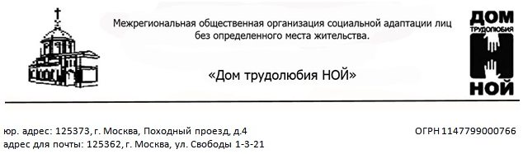

Межрегиональная общественная организация социальной адаптации лиц без определенного места жительства «Дом трудолюбия «НОЙ»», действуя под духовным руководством Храма свв. Космы и Дамиана в Шубине, уже 6 лет оказывает всестороннюю помощь людям, оказавшимся в трудной жизненной ситуации. Мы обеспечиваем людей крышей над головой и питанием, оказываем медицинскую помощь, помогаем восстановить документы и найти работу. За эти 6 лет к нам обратилось за помощью более 7000 человек, при нашем участии бездомным людям было восстановлено более 2000 паспортов и других документов. Многие подопечные вернулись к нормальному, трезвому, трудовому образу жизни вне общины. В данный момент в 14 наших приютах, расположенных на территории Московской области, проживают более 600 человек, 350 из которых – престарелые, инвалиды, женщины и дети.

Обязательным условием для успешного возвращения таких граждан в социум является их избавление от тяжелых зависимостей (в частности, алкогольной), которые являются главной причиной попадания подавляющего большинства из них в трудную ситуацию и, одновременно, главным препятствием для выхода из нее и возврата к нормальной жизни. Злоупотребление алкогольной продукцией несет огромную опасность как для самих бездомных (развитие тяжелых заболеваний, прогнозы при которых в таких условиях жизни неутешительны; высокая смертность в результате травматизации и обморожения в холодный период года), так и для общества (острая потребность в алкоголе толкает этих людей на попрошайничество и кражи). Прекрасно осознавая, что это - главное зло, с которым нам предстоит бороться, мы с самого начала своей деятельности наложили полный запрет на употребление спиртных напитков для всех без исключения людей, проживающих в наших приютах.

Наша организация одобряет и поддерживает проведение любых легитимных мероприятий, направленных на борьбу с пьянством и другими тяжелыми зависимостями людей – как на их пресечение, так и на профилактические меры. Мы готовы к продуктивному взаимодействию с органами власти, духовенством, общественными организациями в настоящей работе.

С уважением,

Председатель Совета МРОО «Дом трудолюбия «Ной»

Сосинский Эмиль Валерьевич (конт. тел. 8 926 236 54 15)